«Классическая музыка детям»

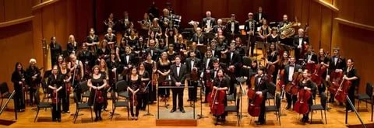
На сегодняшний день влияние классической музыки на детей имеет огромное значение. В век компьютерных технологий, когда у ребенка больше развит интерес к жизни виртуальной, формировать эстетическую и художественную культуру у детей просто необходимо. В этом помогает именно классическая музыка. Так, по данным современных исследователей, классическая музыка для дошкольников способствует улучшению соматических и функциональных показателей, значительно улучшает, оживляет и восстанавливает рефлексы врожденного автоматизма, способствует нормализации частоты дыхания и частоты сердечных сокращений. Без сомнения, для детей полезно слушать классику, ведь им хочется потом выражать свои впечатления в рисунке, образном слове, различных инсценировках. И не важно, будет это музыка Моцарта для детей, Чайковского или Глинки. Дети становятся более эмоционально отзывчивыми, учатся сопереживать музыке, а значит, и всему окружающему. И, конечно, для детей полезна классика потому, что она расширяет их знания в мировой музыкальной культуре разных стилей и эпох. Ребенок, который с детства познакомился с классическими музыкальными произведениями, будет обладать утончённым вкусом, что поможет ему и в дальнейшей взрослой жизни.
Музыка окружает нас с самого рождения. Малыш еще не знает язык, не понимает слов, но, слушая колыбельную, успокаивается и засыпает.
На музыкальных занятиях дети часто слушают музыку. Это музыка разучиваемых песен и музыка, сопровождающая движения (пляски, упражнения, игры). То есть, ту музыку, которая выполняет важную роль.
Однако с третьего года жизни желательно слушать именно классическую музыку.
Ребятам понятен и очень нравится «Детский альбом» П. И. Чайковского. Такие пьесы, как «Болезнь куклы», «Марш оловянных солдатиков» сразу находит отклик в душе ребенка (вызывают чувства сопереживания, радости). Малыши хорошо понимают термин «музыка умеет рассказывать» и никогда не боятся этих образов. Они часто просят послушать еще и еще эти пьесы. Пьесы: «Аквариум», «Слон», «Длинноухие» К. Сен-Санса, «Балет невылупившихся птенцов» М. П. Мусоргского, «Бабочка» Куперена вызывают просто восторг у малышей и желание подражать данным персонажам.
Давайте вместе прививать детям желание слушать классику, находить в этом радость. И пусть малыш воспринимает музыку по-своему.
Слушайте классическую музыку с малышами в детском саду, дома, в концертном зале!

